«Наш дом – Земля!»

В защиту природы
Дымят в городе заводы,
Атмосферу засоряя,
Отравляют жизнь природы,
Стоки в воду, направляя.

Прогуляться в лес меж делом?
Он же мусором завален,
В нём не видно даже белок,
Вороньё среди подпалин.

По отдельности мы каждый
Грудью встанем за природу,
А дойдёт до дела - скажем:
«Не сорил нигде я, сроду».

Неужели не понятно,
Что мы сами дом свой губим.
Вон, на реках грязи пятна
И в лесу деревья рубим.

Сохраним потомкам город,
Чистый воздух, реку, лес.
Уникальную природу
Не погубит наш прогресс!

В соответствии с Указом Президента РФ В.В.Путина
2013 год объявлен
Годом охраны окружающей среды

Первым международно-правовым документом в области охраны животного мира считается Парижская Конвенция 1902 года, посвященная охране птиц, полезных для сельского хозяйства

Охрана водной среды
Универсальные международно-правовые нормы, относящиеся к защите морской среды от загрязнения с судов, морских установок и сооружений и летательных аппаратов содержатся в Конвенции ООН по морскому праву.
Кроме этого имеется ряд региональных конвенций, обеспечивающих защиту морской среды отдельных морей и частей Мирового океана от загрязнения из различных источников.

Охрана воздушной среды, озонового слоя и климата
С середины 80-х годов прошлого века принимаются меры по защите озонового слоя Земли. В 1985 году в Вене (Австрия) была принята Конвенция по защите озонового слоя.
В 1987 году Конвенцию дополнил Монреальский протокол относительно веществ, приводящих к истощению озонового слоя. В нем предусматриваются ограничения на производство веществ, разрушающих озоновый слой.

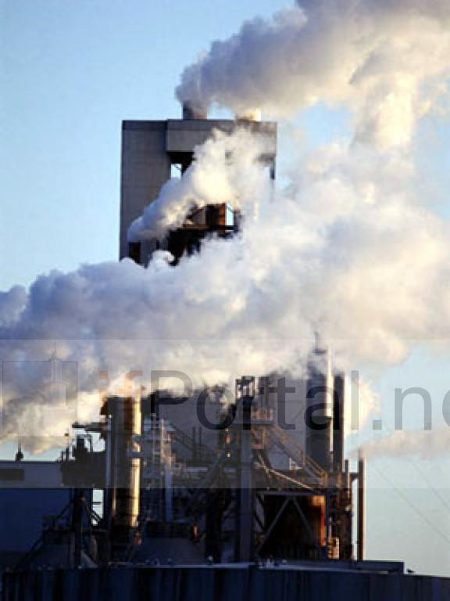

Охрана флоры, фауны и экосистем
Конвенция о международной торговле видами дикой фауны и флоры, находящимися под угрозой уничтожения 1973 года предусматривает различные степени защиты для более чем 33 000 видов животных и растений.

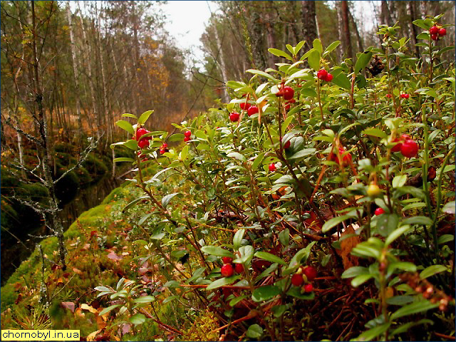

Охрана пространств за пределами национальной юрисдикции
Протокол по охране окружающей среды к Договору об Антарктике, подписанный в 1991 году в Мадриде (Испания), предусматривал объявление Антарктики «природным заповедником, предназначенным для мира и науки».
В нем закреплялся также принцип строгого контроля государств за деятельностью их антарктических экспедиций.

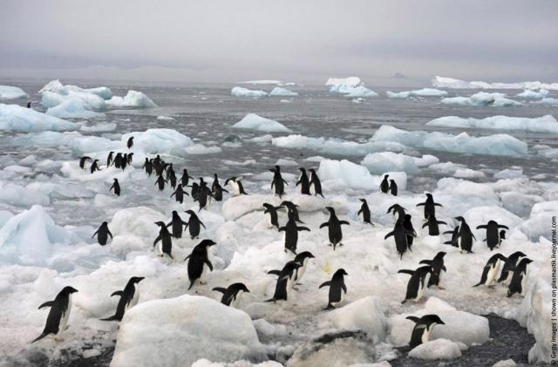

Контроль за опасными веществами

Эта область международного права охраны окружающей среды содержит нормы, относящиеся к контролю за опасными веществами и отходами, их трансграничной перевозке, предотвращению незаконного международного оборота и экологически безопасному удалению. Этим задачам, в частности, посвящено соглашение:
Европейское соглашение о международной дорожной перевозке опасных грузов, заключенное в Женеве (Швейцария) в 1957 году;
Впервые в научную терминологию слово «экология» было введено немецким ученым Геккелем в 1866 г. Свою популярность оно получило в середине XX в., когда слишком обострились отношения между человеком и средой, обществом и природой. Экология определяется как учение о взаимодействии живых организмов с окружающей их природной средой обитания.
Окружающая природная среда служит условием и средством жизни человека, территории, на которой он проживает, местом для размещения объектов промышленности, сельского хозяйства и других объектов культурно-бытового назначения.
Использование природной среды
и его последствия
Человек воздействует на естественную среду своего обитания, не только потребляя ее ресурсы, но и изменяя природную среду, приспосабливая ее для решения своих практических, хозяйственных задач.
В силу этого человеческая деятельность оказывает существенное влияние на окружающую среду, подвергая ее изменениям, которые затем влияют и на самого человека.
За всю историю цивилизации было вырублено ⅔ лесов, уничтожено более 200 видов животных и растений, на 10 миллиардов тонн уменьшились запасы кислорода, деградировано около 200 млн га земель в результате неправильного ведения сельского хозяйства.
Двадцатый век как век научно-технического прогресса существенно усилил экономическое давление человека на природную среду.
Ежедневно в результате нерациональной деятельности человека 44 гектара земель обращаются в пустыни, в минуту уничтожаются свыше 20 гектаров лесов, ежедневно исчезают по одному виду животных и растений, ежегодно умирают от голода свыше 40 тыс. детей.
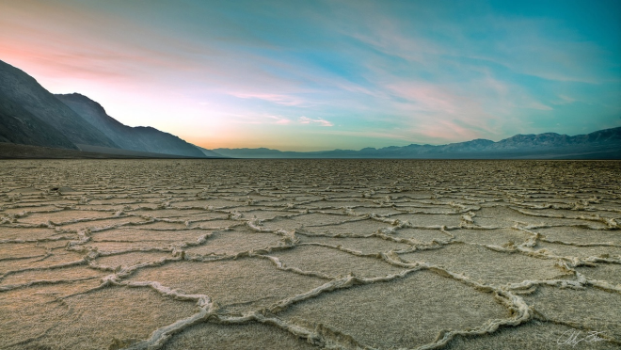

Негативная деятельность человека по отношению к природной среде проявляется объективно в трех взаимосвязанных формах:
Это — загрязнение окружающей природной среды, истощение природных ресурсов, разрушение среды.
Загрязнение Мирового океана ведет не только к сокращению продовольственных ресурсов, рыбных запасов, но и заражению их вредными для человека веществами. Обнаружено, что, балтийская треска имеет на 1 кг веса до 80 миллиграммов ртути, т.е. в 5—8 раз больше, чем в медицинском термометре.
В последние годы на первое место по загрязнению выдвинулось сельское хозяйство. Это связано с двумя обстоятельствами:
Первое — увеличение строительства крупных животноводческих комплексов при отсутствии какой-либо очистки образующихся отходов и их утилизации;
Второе — увеличение применения минеральных удобрений и ядохимикатов, которые вместе с дождевыми потоками и подземными водами попадают в реки и озера, нанося серьезный ущерб бассейнам крупных рек, их рыбным запасам и растительности.
Эти и другие последствия загрязнения окружающей природной среды в конечном итоге отрицательно сказываются на физическом здоровье человека, на его нервном, психическом состоянии, на здоровье будущих поколений.
Некоторые данные:
20 % населения постоянно подвергается аллергии в результате вредного воздействия загрязнения окружающей среды; каждый день на земном шаре умирает 25 тыс. человек из-за плохой воды; 35 % населения промышленных городов систематически страдает различного рода болезнями, вызванными загрязнением окружающей среды.
Ежегодно на одного жителя Земли приходится свыше 20 т отходов. Основными объектами загрязнения являются атмосферный воздух, водоемы, включая Мировой океан, почвы.
Катастрофически уменьшаются запасы каменного угля, нефти, природного газа.
Возрастают темпы потребления пресной воды, что ведет к истощению невозобновляемых водных ресурсов.
Пример: на все нужды в сутки один человек затрачивает в среднем 150—200 л воды; столичный житель 200—300 л; житель Москвы в сутки расходует 500—600 л. Некоторые страны вообще лишены пресной воды.
Рост населения при нынешнем состоянии производства и уровне экологического сознания существенно влияет на рост загрязнения природной среды и истощение природных ресурсов.
В настоящее время темпы прироста населения составляют 150 человек в минуту.
Человек родился и вырос на потребительской психологии по отношению к природе. Он всегда рассматривал природу, прежде всего как источник своего существования, как ресурс, а не как объект его забот и охраны. Несмотря на многочисленные дискуссии о рациональном природопользовании, психология основной массы людей осталась на потребительском уровне.
Между человеком и природой существует диалектическая взаимосвязь. Человек воздействует на природу, приспосабливая ее для решения своих практических задач. Преобразованная человеком природа, приспособленная им для решения его задач, по системе обратной связи воздействует на человека, формирует его личность, его нравственный и духовный облик.
Через печальный опыт хозяйствования в природе, человечество познает пагубные последствия своей деятельности: человечество узнаёт, что уничтожение лесов ведет к исчезновению почвенного покрова, лишает его необходимых для сельского хозяйства почвенных угодий, к обмелению, а в последующем и к исчезновению рек, водоемов, к уменьшению кислородного запаса планеты, что массовое загрязнение окружающей среды порождает болезни, ведет к деградации человеческой личности, вредно отражается на здоровье будущих поколений.
Ухудшение экологической обстановки, особенно в крупных городах, где велика концентрация населения, ведет к вспышкам алкоголизма, наркомании и другим вредным социальным порокам.
Истощение и загрязнение природной среды ведут к разрушению экологических связей, образованию районов и регионов с полностью или частично деградированной природной средой, не способной осуществлять обмен веществ и энергии.
Наиболее ярким примером такой деградации является Арал, который медленно умирает из-за отсутствия необходимого стока вод от двух мощных среднеазиатских рек.
Деградированы степи Калмыкии в результате нерационального использования земли, перегрузки пастьбой скота, что полностью лишило почвы растительности, которая удерживала почвенный покров.
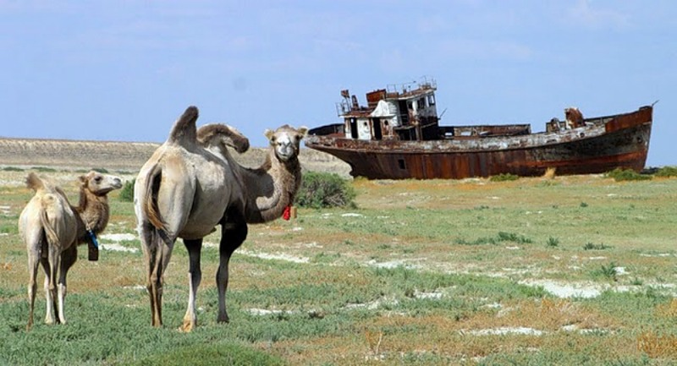
Проблема охраны окружающей природной среды превращается в международную проблему, решение которой зависит от совместных усилий всего международного сообщества.

